Distributeur d'électricité:
Demande de raccordement pour production de chaleur électrique
(chauffage, eau chaude sanitaire)
1. Données générales |  | N° /
Nom et adresse du client |  | Téléphone  Fax
Adresse du lieu où se trouve l'installation, év. n° parcelle |  | Autorisation cantonale reçue  Mise en service
Nom et adresse de l'installateur |  | Téléphone  Fax  N° aut.
Responsable |  | Téléphone  Fax  N° aut.
Nom et adresse du responsable du calcul de la puissance thermique | Installateur, date et signature  Date  Signature

2. Bâtiment
nouveau rénovation industrie arts et métiers agriculture
villa individuelle immeuble d'habit. avec appartements
La qualité thermique du bâtiment est conforme aux exigences légales en vigueur (fédérales, cantonales, communales) oui

3. Production d'eau chaude sanitaire (ECS)
système électrique PAC solaire combiné avec
chauffe-eau automate ECS nombre contenance / P [l] / [kW] [l] / [kW]
catégories de puissance / durée de chauffe / [h] / [h]

4. Chauffage électrique par résistance
marque / type
genre direct accumulation accum. centrale chauffage de sol régulation de charge
P installée / durée de chauffe direct [kW] / [h] accumulation nuit [kw] / [h]
appoint direct [kW] / [h] accumulation jour [kw] / [h]

5. Pompe à chaleur
marque / type Domotec WPNS 080 utilisation eau chaude sanitaire chauffage (rafraîchissement)
monovalent bivalent appoint électrique avec / sans blocage [kW]
données électrique(s) du / des compresseur(s)
données standard (ex. A7 W35) B0 W35 tension 3 x 400 [V]
P absorbée PNT 1.63 [kW] cos phi du / des compresseur(s) 0.8
courant nominal 2.3 [A] nombre de compresseurs 1
temps non bloqué [h]
démarrage
direct résistance additionnelle électronique progressive
intensité de démarrage IA 27.5 [A] nombre de démarrages par h 2
dispositif de réenclenchement retardé [sec.]
convertisseur de fréquence non oui, puissance régulée [kW]

6. Décision du distributeur
autorisé commentaires
autorisé aux conditions suivantes
courant de démarrage admis max. IA [A]
tarif / périodes non bloquées date signature
participation au frais du réseau de distribution

Demande de raccordement pour chaleur électrique – Continuation N° /
Installateur Distributeur
Situation de l'installation

7. Puissance thermique [selon recommandation SIA 180/1 (1), 380/1 (2) et 384/2 (3)]
genre de construction (3) 2.12 de type de massif (3) structures légères (3)
surface de référence (1) SR = [m²]
somme de la puissance thermique des locaux 7.1 (3) tot Qgl L = [kW]
température de l'air extérieur adoptée pour le calcul 2.11 (3) te = [° C}
puissance thermique globale à installer 7.2 (3) Qgl bât = [kW]
(base pour le dimensionnement de la production de chaleur) Indice énergétique (2) ETh = [MJ/m²a]

8. Données pour le dimensionnement de la pompe à chaleur
sol / eau air / eau eau / eau air / air autres
installation de PAC avec stock tampon / technique [l] accumulateur de chaleur [l]
durée maximale d'interruption possible par 24 heures [h]
puissance thermique de la pompe à chaleur 7.6 [kw] (1) [kW] (2)
auxiliaires ventilateur(s) [kW] circulateur(s) 0.17 [kW]

(1) aux conditions normalisées air / eau A7W35, sol / eau B0W35, eau / eau W10W35
(2) à la température de l'air extérieur adoptée pour le calcul (selon point 7: te) / W50

source de chaleur distribution de chaleur par
air extérieur air de récupération air
eau rivière ou lac nappe phréatique sol
sonde(s) géothermique(s) nombre radiateurs
longueur totale [m] autres
puissance par mètre de sonde à B0W35 [W/m]
terrain surface de captage [m²]
autres

9. Modes de fonctionnement de la PAC
monovalent  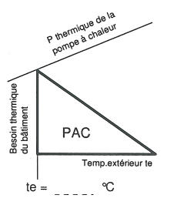  te = -8 °C | bivalent avec appoint  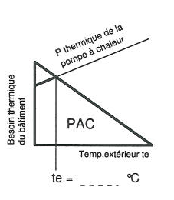  te = °C | bivalent alternatif  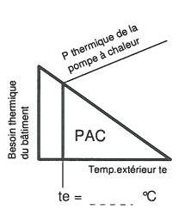  te = °C | bivalent avec appoint  et alternatif  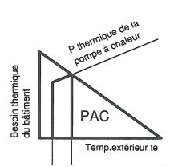  te = °C  te = °C
genre d'appoint / chauffage alternatif
électrique gaz
mazout bois

